Имиджевая статья: Практико-ориентированная подготовка магистрантов КазНУ им. аль-Фараби в сфере цифровых технологий и робототехники

Докторант Казахского национального университет имени аль-Фараби по специальности «Информатика» Факультета информационных технологий и искусственного интеллекта, активно внедряет практико-ориентированный подход в подготовку магистрантов. Под научным руководством руководителя педагогической практики была организована профессиональная выездная экскурсия магистрантов в две ведущие технологические площадки страны — Международный институт «Цифровые технологии и робототехника» и Центр робототехники.
При Казахском национальном университете имени Аль-Фараби открыт Международный институт цифровых технологий и робототехники. Центр представляет собой передовое образовательное пространство, позволяющее освоить цифровую инженерию и промышленную робототехнику. Его создание значительно расширяет возможности студентов в изучении и практическом применении передовых технологий в области робототехники. Робототехнический центр Казахского национального университета имени аль-Фараби является одной из ключевых инновационных площадок университета, направленных на развитие инженерных и цифровых компетенций обучающихся. Центр оснащён современными образовательными робототехническими комплексами, лабораторным оборудованием для разработки автоматизированных систем, мобильных и промышленных роботов, а также платформами для программирования и моделирования. В рамках посещения магистранты ознакомились с направлениями научных проектов Центра, изучили особенности разработки робототехнических решений и получили практическое представление о том, как технологии искусственного интеллекта, мехатроники и автоматизации применяются в исследовательской и учебной деятельности. Работа Центра способствует подготовке специалистов, ориентированных на внедрение инноваций и развитие высокотехнологичных проектов в Казахстане.
Выезд стал важной частью формирования у обучающихся комплексного понимания современных направлений цифровизации, инженерного моделирования, автоматизации и робототехнических систем. Специалисты институтов представили магистрантам работу современных лабораторий, действующие инженерные проекты, инновационные робототехнические комплексы и образовательные платформы, применяемые в подготовке IT- и инженерных кадров.
Отдельный акцент был сделан на интеграции STEM-направлений и робототехники в образовательный процесс. Магистранты получили возможность задать профессиональные вопросы разработчикам, увидеть реальные кейсы внедрения технологий и понять, как теоретические знания трансформируются в современные цифровые решения.
Инициатива докторанта и методическая поддержка руководителя педагогической практики обеспечили создание насыщенной и содержательной практики, способствующей профессиональному развитию студентов. Такая работа укрепляет связи университета с высокотехнологичными центрами и повышает качество подготовки будущих специалистов.
Деятельность докторанта и руководителя практики усиливает имидж КазНУ как ведущего университета, готовящего лидеров цифровой эпохи и специалистов в области информационных технологий и искусственного интеллекта.
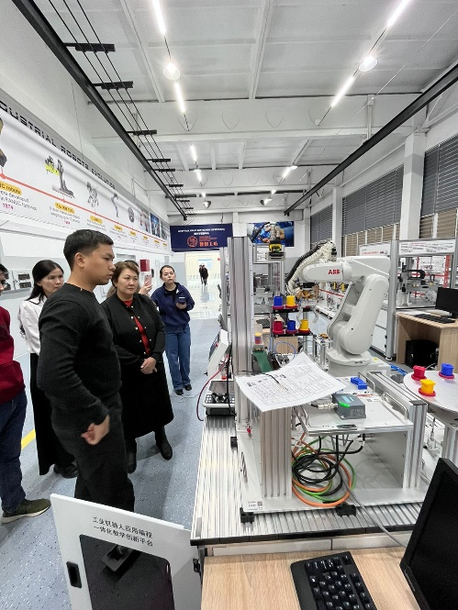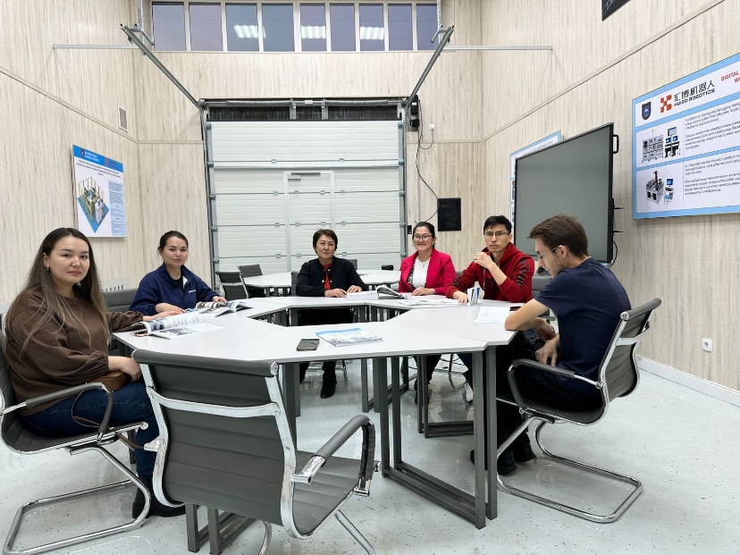

Авторы:
Мейран А.Ж., докторант 1 курса специальности «Информатика» КазНУ им. аль-Фараби;
Мадьярова Г. А., ассистент-профессор кафедры «Компьютерные науки» КазНУ им. аль-Фараби.

